Gare la voiture
Pre-braille | Orientation
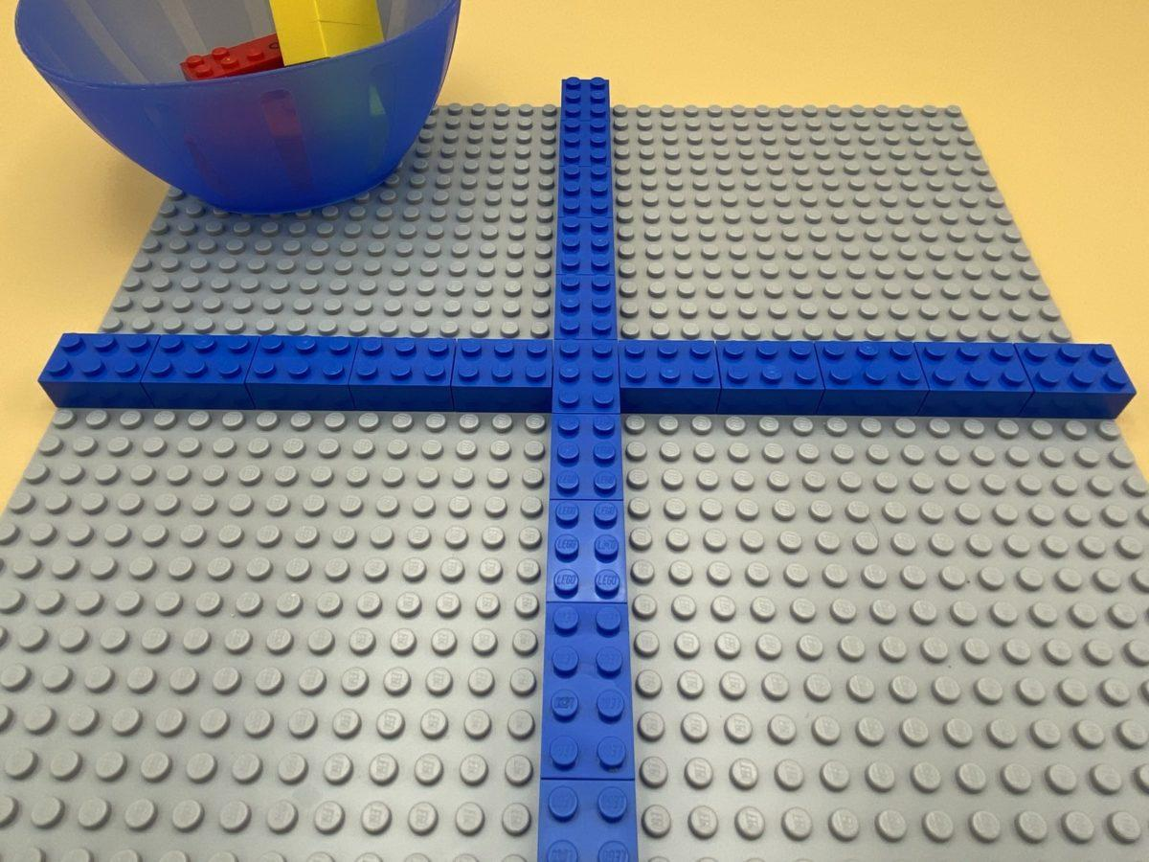 | 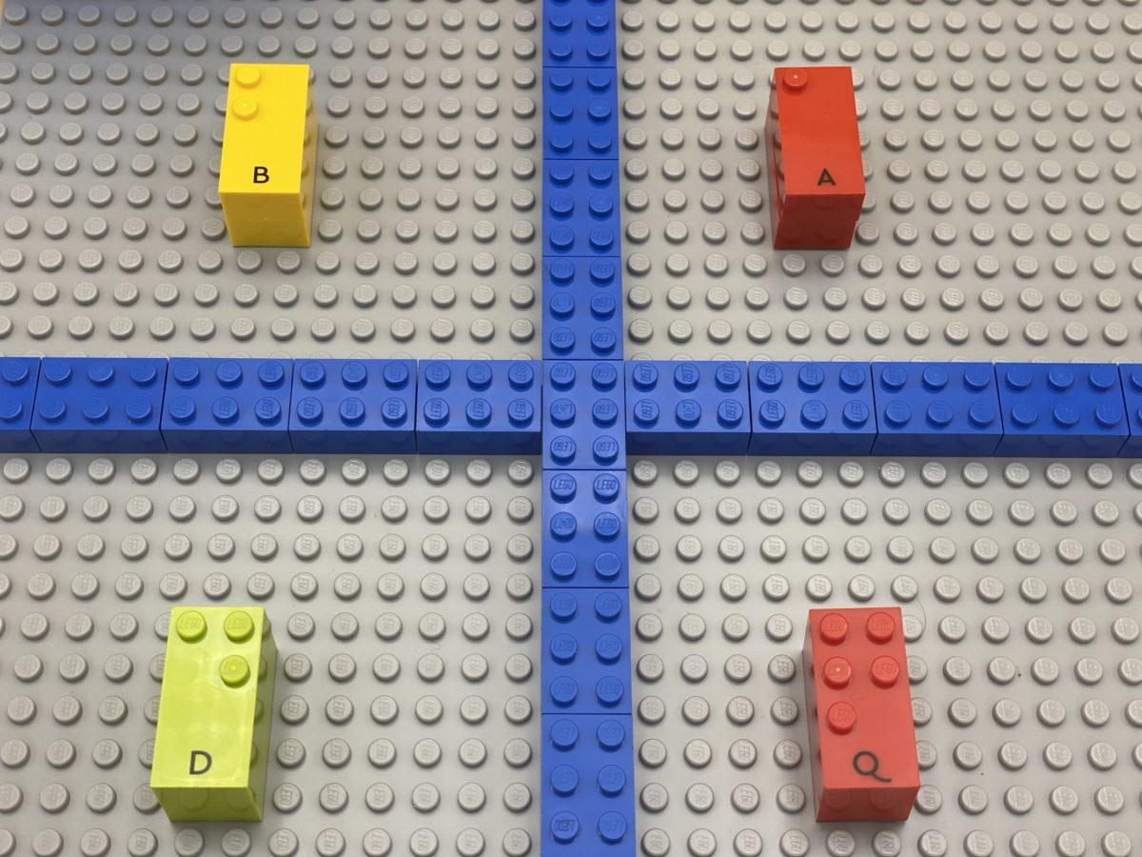

Améliorer la compréhension de l'écoute et l'assimilation des relations spatiales. Garer la bonne voiture au bon endroit.

10 min 1 participant(s)

Jouons !
- Choisis une voiture avec 2 passagers dans le bol et gare-la sur la place de parking en haut à gauche.
- Choisis une voiture avec 5 passagers dans le bol et gare-la sur la place de parking en bas à droite.
- Choisis une voiture avec 1 passagers dans le bol et gare-la sur la place de parking en haut à droite.
- Choisis une voiture avec 3 passagers dans le bol et gare-la sur la place de parking en bas à gauche.
- Joue avec les voitures !

Préparation
- 1 plaque
- 8 briques lettre : 2 “B”, 2 “Q”, 2 “A”, 2 “D”
- 16 briques braille ou classiques LEGO
- 1 bol
Créer 4 voitures avec les 4 paires de briques identiques et les placer dans le bol .
Construire une croix avec les briques au hasard, au milieu de la plaque, pour créer un parking de 4 voitures.

Pour bien réussir
- En fixant 2 briques ensemble, la voiture est plus grande et plus facile à sentir lorsqu’elle est garée sur la plaque !
- Exercice préliminaire : explorer le parking et nommer les emplacements de chaque place – en haut à gauche, en bas à droite…

Variations possibles
- Modifier le nombre de places de parking.
- Créer des voitures avec un seul passager.
- Modifier le nombre de passagers.
- Garer plusieurs voitures au même endroit.

Les enfants vont développer ces compétences holistiques

Cognitif
- Reconnaître les relations spatiales

Créatif
- Organiser les objets en jeu : utiliser un jouet ressemblant à un « vrai » objet pour représenter cet objet

Physique
- Améliorer les capacités de compréhension orale : comprendre le vocabulaire

Emotionnel
- Maîtriser les capacités motrices et l’engagement émotionnel pour réussir des actions simples

Social
- Écouter et répondre de manière appropriée aux adultes et à des camarades

Le saviez-vous ?
- Lorsqu’ils jouent dans un endroit imaginaire, les enfants utilisent leurs capacités mathématiques et leurs compétences linguistiques orales.

